23.04.2020г

Транспортная иммобилизация – цели, задачи, принципы выполнения
Транспортная иммобилизация – это обездвиживание поврежденной области или части тела пострадавшего на время его транспортировки.
Цель иммобилизации: создание покоя поврежденному (больному) органу.
Принципы иммобилизации: быстрота и простота выполнения.
Показания к иммобилизации:
- переломы костей;
- вывихи;
- повреждения суставов;
- повреждения нервов;
- повреждение сухожилий;
- обширные повреждения мягких тканей;
- повреждения крупных сосудов;
- обширные ожоги;
- острые воспалительные процессы в тканях конечностей;
- остеомиелит;
- синдром длительного сдавливания;
- отморожения;
- наложение кровоостанавливающего жгута на конечность.
Задачи иммобилизации
- Уменьшить боль в поврежденной области.
- Уменьшить отек в поврежденной области.
- Профилактика распространения воспалительного процесса (при воспалительных заболеваниях конечностей).
- Профилактика дальнейшего смещения отломков при переломах.
- Профилактика возникновения вторичного шока.
- Профилактика повреждений мягких тканей и внутренних органов (повреждения головного и спинного мозга при переломах черепа и позвоночника; повреждения мочевого пузыря, уретры, прямой кишки при переломах таза).
- Профилактика превращения закрытого перелома в открытый.
- Профилактика ранения сосудов и нервов острыми концами отломков.
- Создать возможность для транспортировки пострадавшего.

Виды транспортной иммобилизации
- Фиксационная иммобилизация – это удерживание (обездвиживание) конечности в определенном положении. Может быть:
- мягкая (косыночная, повязка Дезо, воротник Шанца и др.);
- жесткая (шина Крамера, пластмассовые шины и др.).
2. Экстензионная иммобилизация (шиной Дитерихса) – это удерживание (обездвиживание) конечности с ее вытяжением.
Способы транспортной иммобилизации:
- аутоиммобилизация – бинтование поврежденной нижней конечности пострадавшего к здоровой или верхней конечности к туловищу;
- подручными средствами;
- стандартными шинами.

Современные средства транспортной иммобилизации
Средства мягкой транспортной иммобилизации
Косыночная повязка является простейшим видом иммобилизации верхней конечности. применяется при повреждениях и воспалительных заболеваниях верхнего плечевого пояса и верхней конечности.
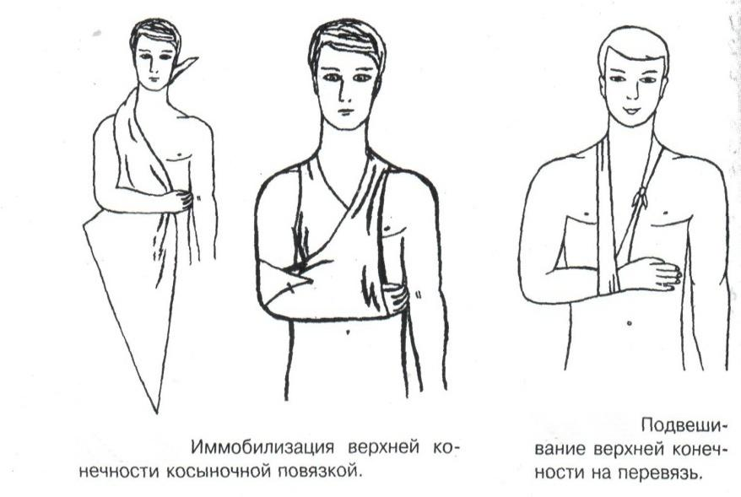
Подвешивание на косынку верхней конечности ограничивает движения в плечевом и локтевом суставах, способствует уменьшению болей, стиханию воспалительного процесса, уменьшает опасность распространения воспалительного процесса.
При отсутствии косынки верхнюю конечность подвешивают на перевязь из широкого бинта.
Для транспортной иммобилизации перелома ключицы можно воспользоваться восьмиобразной косыночной повязкой. В положении пострадавшего сидя плечевые суставы отводят назад и фиксируют косынкой. Между лопатками под связанные концы косынки подкладывают ватно-марлевую подушечку, что способствует еще большему отведению плечевых суставов назад и растяжению отломков ключицы.
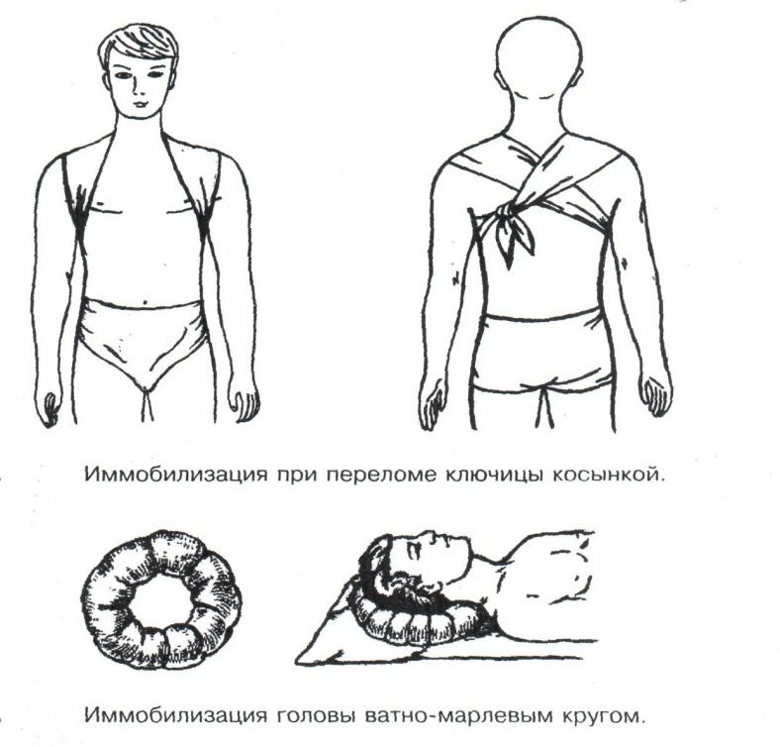
Ватно-марлевый круг является простейшим средством транспортной иммобилизации головы (закрытые и открытые повреждения черепа), он предохраняет голову от сотрясений. Пострадавшего укладывают на носилки, а голову помещают на круг затылком в отверстие, чем достигается амортизация головы (смягчение толчков и сотрясений при транспортировке).
Массивная ватно-марлевая повязка – ошейник-воротник Шанца является простейшим средством транспортной иммобилизации при повреждениях шейного отдела позвоночника (ушибы, повреждения межпозвоночных связок). На шею пострадавшего в лежачем положении накладывают «воротник», изготовленный из ваты и марли; марлевым бинтом прибинтовывают вокруг шеи 3-4 слоя ваты. Воротник, упираясь сверху в затылочный бугор и оба сосцевидных отростка, а снизу – в грудную клетку, устраняет боковые движения головы во время транспортировки.
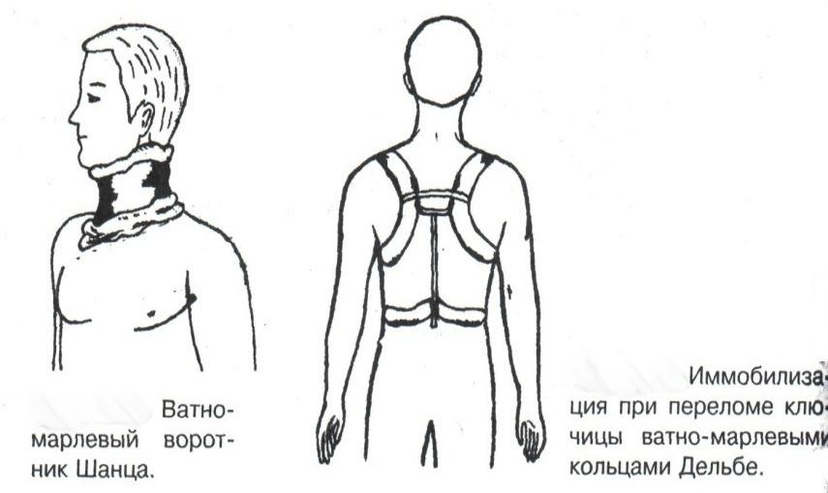
Ватно-марлевые кольца Дельбе являются простейшим средством иммобилизации при переломе ключицы. Их надевают на область плечевых суставов, плечи пострадавшего максимально отводят назад, а кольца стягивают между собой со стороны спины резиновой трубкой. Таким образом, они удерживают плечи в отведенном состоянии, а концы сломанной ключицы становятся в наиболее благоприятное положение.
Пращевидная повязка является простейшим средством иммобилизации при переломе челюсти (верхней и нижней). На подбородок туго накладывается пращевидная повязка, чтобы сделать невозможным открывание рта.
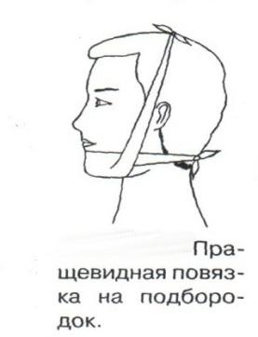
Средства жесткой транспортной иммобилизации
Стандартные транспортные шины – средства иммобилизации, выпускаемые промышленностью:
- фанерные шины,
- лестничные шины (шины Крамера),
- шина Дитерихса,
- пластмассовые шины,
- пневматические шины.
Импровизированные шины изготовляют из различных подручных средств (палки, доски, фанера, картон и т.д.).
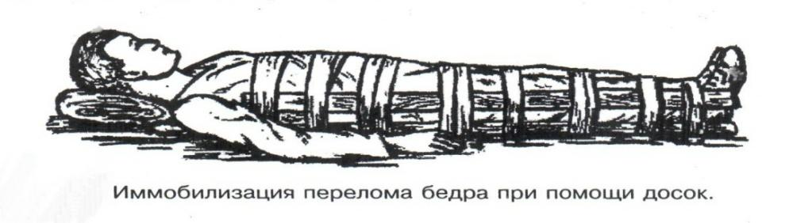
Для транспортной иммобилизации переломов бедра на месте происшествия часто пользуются подручными материалами. Из подручных средств делают две шины: внутреннюю – от паха до пятки и более длинную – наружную от подмышечной ямки до пятки. Обе шины привязывают к ноге и туловищу с помощью брючного ремня и полос, оторванных от одежды.
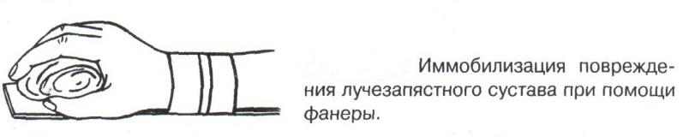
Для транспортной иммобилизации при переломе лучевой кисти в типичном месте можно использовать фанеру. Кисти и лучезапястному суставу придается физиологическое положение, под ладонь подкладывается ватно-марлевая подушечка, и конечность прибинтовывается к фанерной шине от кончика пальцев до локтя.
Перелом ключицы на короткое время можно фиксировать с помощью палки, заложенной за спину, или с помощью ремня. Руки, согнутые в локтевых суставах, отводят назад и удерживают в таком положении концами палки или ремнем.
Применяемые для иммобилизации шины должны:
- Обеспечивать неподвижность в области повреждения.
- Плотно прилегать к поврежденному органу.
- Обладать упругостью и по возможности подвергаться моделированию.
Принципы выполнения жесткой транспортной иммобилизации
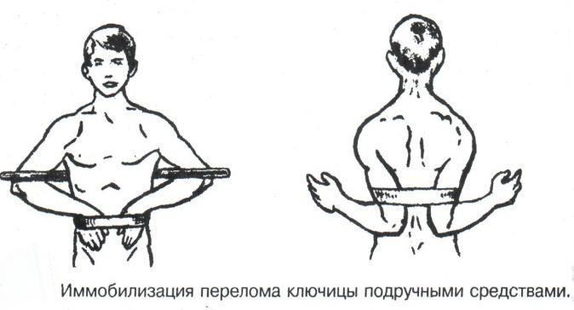
Техника наложения предусматривает общие мероприятия, которые относятся ко всем шинным повязкам.
- Защита костных выступов конечности.
Конечность, особенно в области костных выступов, во избежание пролежней и для выполнения неровностей и углублений при наложении транспортной иммобилизации необходимо покрыть серой ватой.
- Меры предосторожности при наложении шинной повязки.
Накладывать шину следует до транспортировки больного.
перед наложением шины необходимо:
- осторожно и тщательно осмотреть место
повреждения;
- при наличии кровотечения произвести его остановку;
- наложить асептическую повязку;
- провести обезболивание.
Конечности придать физиологическое положение:
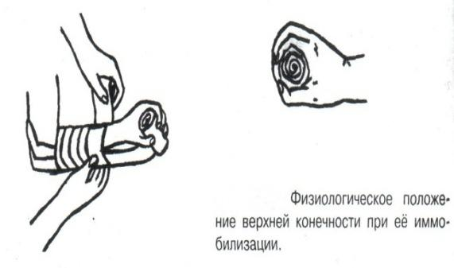
- для верхней конечности: плечевой сустав фиксируется при слегка отведенном положении плеча, локтевой сустав под прямым углом, предплечье – в среднем положении между пронацией и супинацией, кисть – в положении тыльного сгибания в лучезапястном суставе и легкого сгибания пальцев с сохранением по показаниям активных и пассивных движений
в них;
- для нижней конечности: выпрямленный тазобедренный сустав, слегка отведенное положение с поворотом (ротацией) бедра кнутри, коленный сустав слегка согнут (5^{о}) и голеностопный сустав под прямым углом.
- Надежная фиксация конечности к шине:
- для создания надежной иммобилизации необходимо захватывать повязкой 2 сустава, прилежащих к месту перелома, а при переломе бедренной кости даже 3 сустава – тазобедренный, коленный и голеностопный;
- шины фиксируются бинтами, косынками, полотенцами, кусками разорванной простыни и другими материалами.
При открытых и закрытых повреждениях головы и шеи для предохранения пострадавшего от разных толчков при транспортировке используют специальную шину Еланского.
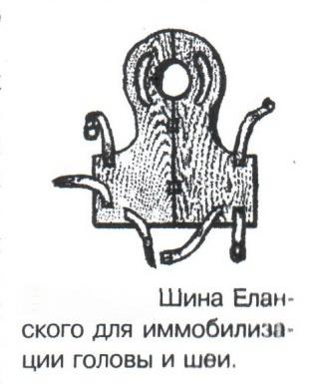
Шина Еланского состоит из двух фанерных досок, скрепленных кожаными или металлическими петлями. В верхней части развернутой шины имеется отверстие для затылочной части головы. Края отверстия обиты ватно-клеенчатыми валиками, ограничивающими движения головы. Размер шины 60х40см, размер отверстия 8х12см. По бокам шины имеются три пары отверстий для проведения через них тесемок, при помощи которых шина фиксируется к туловищу и верхним конечностям. Верхние тесемки имеют длину до 1м; ими охватывают плечи, концы их завязывают на груди. Нижние тесемки имеют длину до 1,5м, ими укрепляют шину на груди. Прежде чем наложить шину, на нее накладывают слой ваты. Голову пострадавшего затылком кладут на отверстие в шине и прибинтовывают.
Наиболее широкое применение для транспортной иммобилизации получили универсальные лестничные шины Крамера, приготовленные из проволоки разной толщины, обладающие легкостью, большой прочностью и гибкостью, что позволяет придавать им любую форму.
Шины Крамера бывают двух размеров (110х10см и 60х10см). Благодаря простоте и легкости наложения они незаменимы для временной иммобилизации при переломах костей конечностей, позвоночника и др.
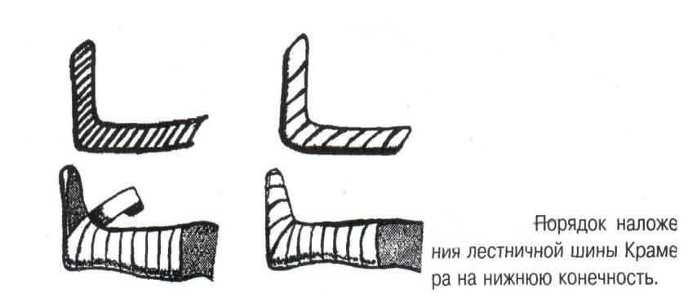
Техника наложения лестничной шины Крамера:
- лестничную шину перед наложением моделируют по здоровой конечности;
- внутреннюю поверхность шины покрывают слоем серой ваты и закрепляют ее бинтом;
- накладывают готовую шину на поврежденную конечность (придав ей физиологическое положение);
- прибинтовывают ее бинтом, руководствуясь при этом правилами бинтования.
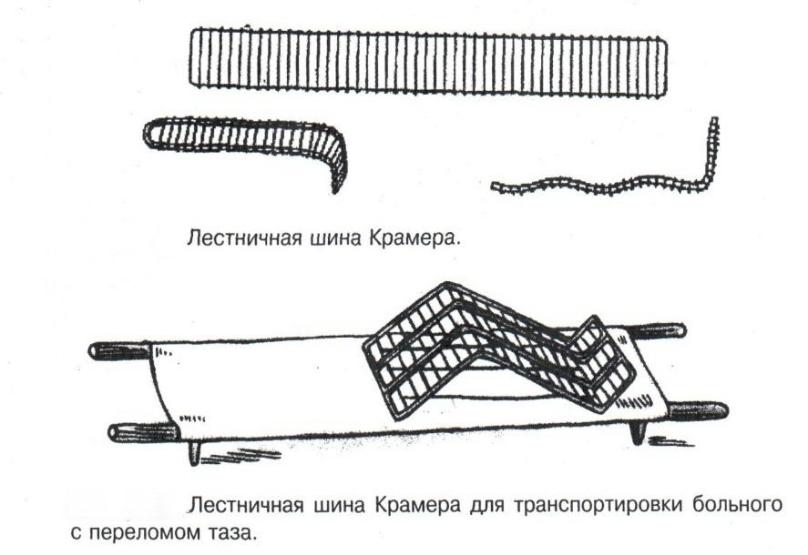
Конструкция шин непрерывно совершенствуется, и в настоящее время для изготовления транспортных шин используются различные материалы, в том числе и синтетические (пластмассы и полимеры).
Медицинская пневматическая (надувная) шина представляет собой воздухонепроницаемую двухслойную пленочную оболочку.
Техника наложения пневматической шины:
- шину в виде чехла или чулка надевают на поврежденную конечность;
- закрепляют шину застежкой-молнией;
- надувают через клапанно-запорное устройство с трубкой.
При заполнении шины воздухом она приобретает необходимую упругость и обездвиживает поврежденную конечность.
Выпускаются медицинские пневматические шины трех типов:
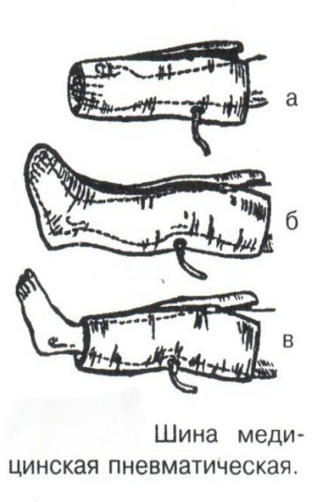
I тип для кисти и предплечья;
II тип для стопы и голени;
III тип для коленного сустава.
При переломах бедренной и плечевой костей применять их нецелесообразно, так как в данном месте они не создают достаточной иммобилизации.
Преимущества пневматических шин:
- возможность свободного наложения на конечность поверх одежды и обуви;
- нет необходимости их прибинтовывать к поврежденной конечности;
- возможность визуального наблюдения за состоянием конечности без снятия шины;
- небольшая масса шины;
- быстрота и легкость наложения даже самим пострадавшим;
- шина легко снимается – достаточно выпустить воздух и открыть застежку-молнию;
- шины могут использоваться повторно.
Недостатки пневматических шин:
- нет в достаточном количестве;
- возможно нарушение кровообращения в конечности из-за сдавливания ее шиной, заполненной воздухом;
- применяются только на короткое время.
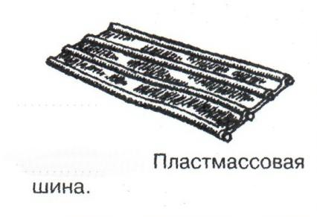
Шина транспортная пластмассовая предназначена для иммобилизации верхней конечности, голени и стопы.
Шина медицинская пластмассовая представляет собой пластмассовую пластину, армированную алюминиевой проволокой. По бокам кромки шины имеются отверстия, которые предназначены для проведения шнура, фиксирующего шину к конечности.
Техника наложения пластмассовой шины:
- шину опускают в горячую воду, чтобы она стала пластичной;
- моделируют ее на здоровой конечности;
- прикладывают к поврежденной конечности;
- вводят конец шнура в крайнее отверстие на краю шины и завязывают;
- проводят конец шнура поочередно через отверстия у кромки шины (по типу шнуровки ботинок).
Преимущества пластмассовых шин:
- мягкой подкладки под шину не требуется;
- дополнительного прибинтовывания шины к конечности не требуется.
Недостатки пластмассовых шин:
- нет в достаточном количестве;
- невозможность наложить шину без горячей воды.
Выпускаются медицинские пластмассовые шины трех типов:
I тип для голени и предплечья (11,5х90см; 11,5х130см);
II тип для верхней или нижней конечности (10х90см; 10х130см);
III тип для верхней или нижней конечности у детей (8,5х90см; 8,5х110см).
К каждой шине прилагается шнур длиной 150см.
Шина Дитерихса применяются при переломе бедра, вывихе в тазобедренном суставе, повреждении тазобедренного и коленного суставов, переломах костей голени в проксимальных отделах.
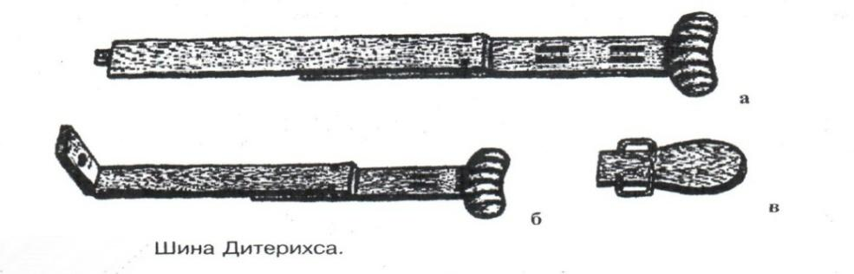
Шина состоит из двух деревянных планок. На верхних концах обеих планок имеются поперечные перекладины для упора в подмышечную впадину и промежность. Одна из них, наружная (длинная), предназначена для упора в подмышечную область (171х8см).
Вторая планка, внутренняя (короткая), ложится с внутренней стороны конечности (140х8см).
Планка состоит из двух половин, что позволяет в зависимости от роста пострадавшего удлинять или укорачивать шину. К внутренней планке на шарнирах для скрепления дистальных концов планок прикреплена поперечная планка с отверстием. Кроме того, имеются деревянная планка под стопу и палочка-закрутка с двойным шнуром.
Техника наложения шины Дитерихса:
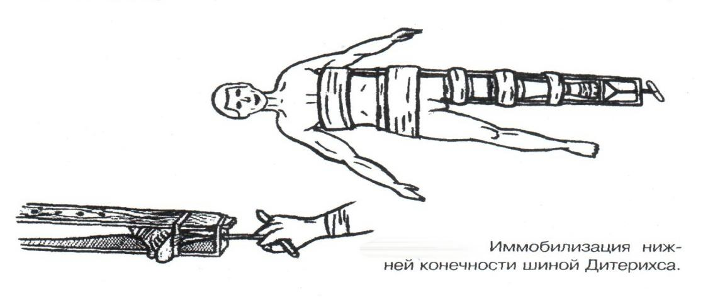
- боковые планки подгоняют по размерам поврежденной нижней конечности, закрепляя обе половины их так, чтобы наружная планка упиралась в подмышечную впадину, а внутренняя – в паховую область, с учетом выступания свободных концов планок за стопу на 10-15см;
- на костные выступы (крыло подвздошной кости, большой вертел, надмыщелки бедра, лодыжки) и на тыльную поверхность стопы накладывают ватные подушечки для предупреждения пролежней и некроза;
- прибинтовывают подошвенную планку к обуви на стопе восьмиобразными ходами бинта;
- накладывают боковые планки и закрепляют их на груди и в верхней трети бедра ремнем или тесемками, продетыми через специальные отверстия в планках. Внизу боковые планки закрепляют поперечной планкой;
- вытяжение конечности осуществляется следующим образом: двойной шнур, укрепленный на деревянной «подошве», пропускают через отверстие в поперечной дощечке и закручивают при помощи палочки-закрутки, находящейся на нижней стороне поперечной планки, чем и достигается вытяжение. Вытяжение производят до тех пор, пока поперечные перекладины упрутся плотно в подмышечную впадину и в паховую область, а длина поврежденной конечности не будет равна длине здоровой конечности;
- для предупреждения провисания конечности по задней поверхности бедра и голени дополнительно накладывают фанерную шину или шину Крамера и укрепляют ее спиральной повязкой.

